西南大学
实 验 报 告

《计算机组成与汇编语言程序设计》课程

2023-2024学年度第1学期

专业年级 软工中外 22级

姓 名 朱昊

学 号 222022321062008

任课教师 李玉州

实验教师 李玉州

上机地点 25教 803

西南大学计算机与信息科学学院
2013年4月
《汇编语言程序设计》课程实验报告

实验题目 |  | 计算算术表达式的值
实验时间 |  | 2023年 10月17日
- 实验目的及要求
编写程序计算 (X+Y-M*N)/(D+6) ,结果G存商 R存余数，所有变量均为16位无符号数.
要求:使用汇编语言编写程序,并单步运行每条指令,记录每一步的中间结果和标志位。
公式中的X,Y,M,N和D,应该在自定义的存储区空间内进行赋值,值自己取。在实验报告中应该有注释进行对应描述。

二、实验内容
;默认采用ML6.11汇编程序
DATAS SEGMENT
;此处输入数据段代码
X DW 5
Y DW 2
M DW 1
N DW 1
D DW 0
R DW 0
G DW 0
DATAS ENDS

STACKS SEGMENT
;此处输入堆栈段代码
STACKS ENDS

CODES SEGMENT
ASSUME CS:CODES,DS:DATAS,SS:STACKS
START:
MOV AX,DATAS
MOV DS,AX
;此处输入代码段代码

MOV AX,X //将变量x的数值存入寄存及AX
ADD AX,Y //把x+y的数值存放到AX
CWD //讲AX中的字扩展为双字，高位存放在DX，低位存放在AX
MOV BX,DX ;HIGH-16-BIT //把DX中的高位内容移到BX，以便后续使用AX
MOV CX,AX ;LOW-16-BIT //把AX中的低位内容移动到CX，以便后续使用DX

MOV AX,M //将变量M存入寄存器AX
MOV DX,N //将变量N存入DX
MUL DX //由于是16位乘16位所以高字放到DX把原来的值覆盖掉，低字放到AX

SUB CX,AX //x+y的值的低字存放在cx，所以用cx减去AX，减法后得到的值存在CX
SBB BX,DX // x+y的值的高字存放在DX，所以用Bx减去DX，可能产生借位所以用SBB
，减完得到的值存放到BX

MOV AX,CX //cx内容存放到AX，以便后续使用CX
MOV DX,BX //BX内容存到到DX，以便后续使用BX

MOV BX,D //把D值存放到BX
ADD BX,6 //BX+6的值存放到BX
DIV BX //由于bx是十六位，所以会用DX做高字，AX做低字的被除数，去除以BX里存放的除数

MOV G,AX //除完后商存放到AX
MOV D,DX //余数存放到DX

MOV AH,4CH
INT 21H
CODES ENDS
END START
下面是debug过程

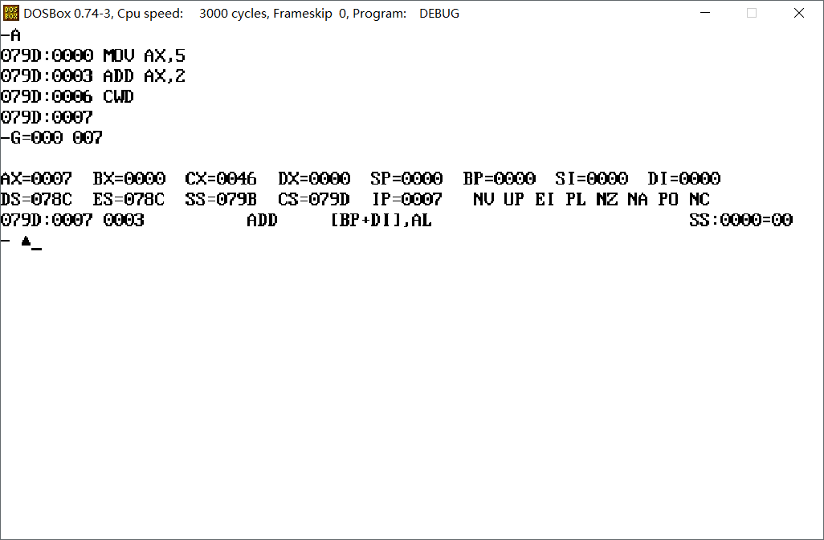
扩位后：
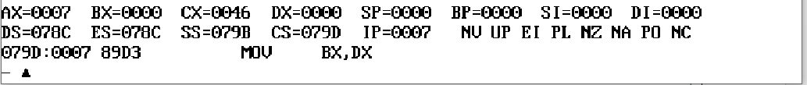

将高16位存到bx，低16位存到cx
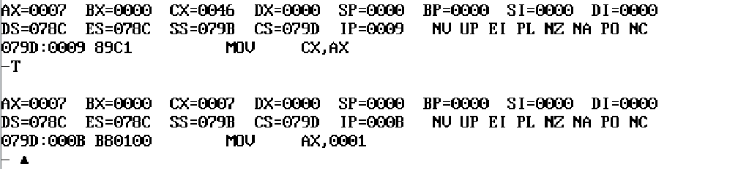

把M存到ax，把N存到dx
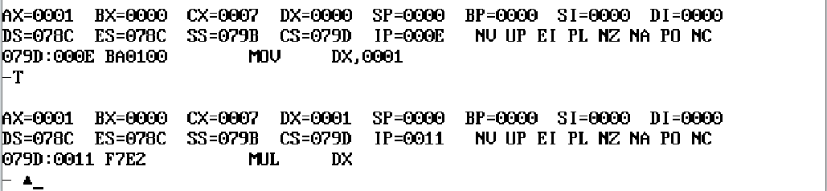

乘了以后低16位存到ax，高16位存到dx
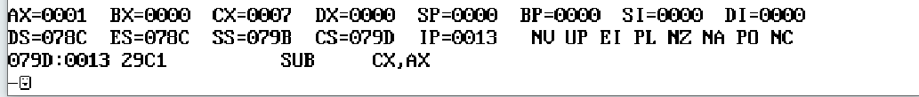

用7的低16位减去1的低16位，7的高16位减去1的高16位

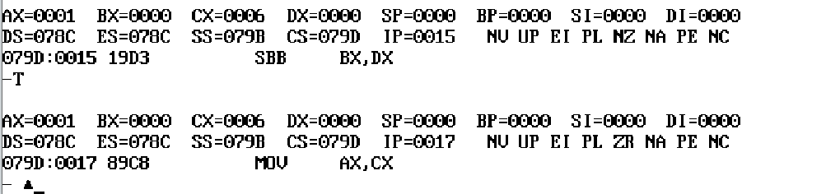
把cx移给ax，bx移给dx以便除法
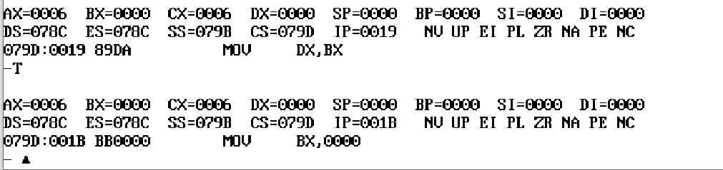

把0存入到bx，并加上6
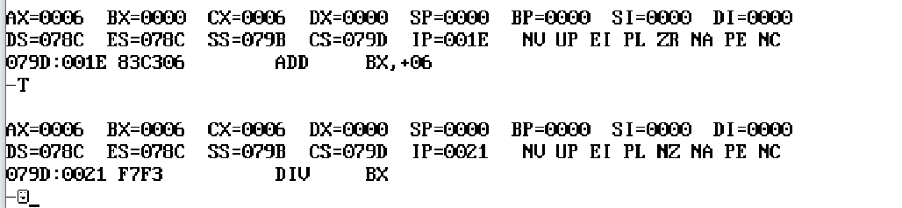

成功得出商1和余数0
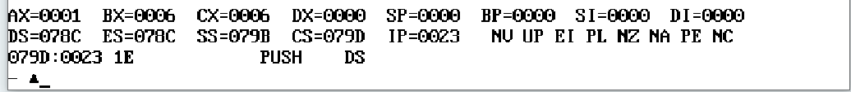

三、实验总结与收获
通过本次实验，首先是了解和熟悉了汇编基本的几个指令（MOV,ADD,SUB,MUL,DIV等），为后续更进一步学习汇编语言打下了坚实的基础。其次，通过用汇编编写一个简单的计算过程，我对寄存器的用处和不同寄存器相互联系工作有了更加深刻的理解，感觉寄存器有时是存放数据的仓库，有时也会是数据转移的桥梁。

成绩 |  |  | 评阅老师

